散热器技术参数及全国零售价格
瑞琦RICKY---------钢质椭圆管系列
品名 |  | 规格型号 | 高度（mm） |  | 宽（mm） | 厚度（mm） |  | 中心距（mm） | 散热量  W |  | 参考面积  (m²) | 单价  （元/片） |  | 订货范围 |  | 产品图示
单排 |  | RI-ES-1500/1 | 1538 |  | 58 | 59 |  | 1500/58 | 153 |  | 1.5-2.6 | 116 |  | 4-14
 |  | RI-ES-1800/1 | 1838 |  | 58 | 59 |  | 1800/58 | 183 |  | 5.9-7.9 | 139
双 排 |  | RI-E-300/1 | 338 |  | 58 | 83 |  | 300/58 | 68 |  | 0.7-1.1 | 71 |  | 4-30 |  | 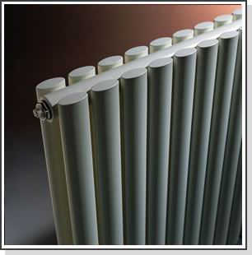
 |  | RI-E-500/1 | 538 |  | 58 | 83 |  | 500/58 | 101 |  | 1.0-1.7 | 81
 |  | RI-E-600/1 | 638 |  | 58 | 83 |  | 600/58 | 119 |  | 1.2-2 | 95
 |  | RI-E-1200/1 | 1238 |  | 58 | 83 |  | 1200/58 | 226 |  | 2.3-3.8 | 172 |  | 4-16
 |  | RI-E-1500/1 | 1538 |  | 58 | 83 |  | 1500/58 | 240 |  | 2.4-4.0 | 182
 |  | RI-E-1600/1 | 1638 |  | 58 | 83 |  | 1600/58 | 257 |  | 2.6-4.3 | 195
 | RI-E-1800/1 |  | 1838 | 58 |  |  | 83 | 1800/58 | 286 | 2.9-4.8 |  |  | 217 |  | 4-16
镜子 | RI-VS-1800/6 |  | 1838 | 522 |  |  | 59 | 1800/522 | 1110 | 11-18 |  |  | 1250 |  | 4-10

散热器技术参数及全国零售价格
奥斯卡OSCAR---------钢质椭圆管系列
品名 |  | 规格型号 | 高度（mm） |  | 宽（mm） | 厚度（mm） |  | 中心距（mm） | 散热量  W |  | 参考面积  (m²) | 单价  （元/片） |  | 订货范围 |  | 产品图示
单排 |  | OS-GV1-1500 | 1538 |  | 75 | 64 |  | 1500/75 | 168 |  | 1.7-2.4 | 128 |  | 4-10 |  | 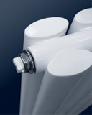
 |  | OS-GV1-1800 | 1838 |  | 75 | 64 |  | 1800/75 | 197 |  | 2.0-2.9 | 150
双 排 |  | OS-GV2-300/1 | 338 |  | 75 | 93 |  | 300/75 | 74 |  | 0.8-1.2 | 77 |  | 4-24
 |  | OS-GV2-500/1 | 538 |  | 75 | 93 |  | 500/75 | 110 |  | 1.1-1.8 | 88
 |  | OS-GV2-600/1 | 638 |  | 75 | 93 |  | 600/75 | 130 |  | 1.3-2.2 | 104
 |  | OS-GV2-1200/1 | 1238 |  | 75 | 93 |  | 1200/75 | 249 |  | 2.5-4.2 | 189 |  | 4-16
 |  | OS-GV2-1500/1 | 1538 |  | 75 | 93 |  | 1500/75 | 263 |  | 2.7-4.2 | 200
 | OS-GV2-1800/1 |  | 1838 | 58 |  |  | 93 | 1800/75 | 309 | 3.1-5.2 |  |  | 235 |  | 4-16

散热器技术参数及全国零售价格
------------瑞亚RHEA系列产品价格表
规格型号 | 外型尺寸  高*宽*厚 | 接口距离  mm | 口径 | 工作压力  Bar | 散热量  W | 参考面积  平米 | 价格  元 | 产品图示
RH-O-7/450 | 464*488*59 | 450 | G1/2、G3/4 | 8 | 332 | 4.2-5.5 | 332 | 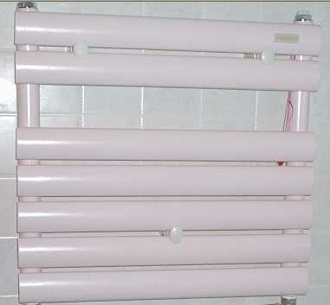  特价186元  特价286  特价386
RH-O-10/450 | 638*488*59 | 450 | G1/2、G3/4 | 8 | 474 | 5.9-7.9 | 474
RH-O-15/450 | 986*488*59 | 450 | G1/2、G3/4 | 8 | 640 | 8.0-10.7 | 640
RH-O-18/450 | 1160*488*59 | 450 | G1/2、G3/4 | 8 | 765 | 9.6-12.8 | 765
RH-O-23/450 | 1508*488*59 | 450 | G1/2、G3/4 | 8 | 981 | 12.3-16.4 | 981
RH-OT-26/410 | 1175.5*448*207.5 | 410 | G1/2、G3/4 | 8 | 1095 | 13.7-18.3 | 1478
------------奥罗拉AURORA系列产品价格表
规格型号 | 外型尺寸  高*宽*厚 | 接口距离  mm | 口径 | 工作压力  Bar | 散热量  W | 参考面积  平米 | 价格  元 | 产品图示
AU-O-6/450 | 525*488*64 | 450 | G1/2、G3/4 | 8 | 336 | 4.2-5.5 | 336 | 特价188元  特价288  特价388
AU-O-9/450 | 750*488*64 | 450 | G1/2、G3/4 | 8 | 499 | 6.2-8.3 | 499 | 特价188元  特价288  特价388
AU-O-12/450 | 1050*488*64 | 450 | G1/2、G3/4 | 8 | 538 | 6.7-9.0 | 538 | 特价188元  特价288  特价388
AU-O-15/450 | 1350*488*64 | 450 | G1/2、G3/4 | 8 | 671 | 8.4-11.2 | 671 | 特价188元  特价288  特价388
AU-O-18/450 | 1575*488*59 | 450 | G1/2、G3/4 | 8 | 981 | 12.3-16.4 | 804 | 特价188元  特价288  特价388
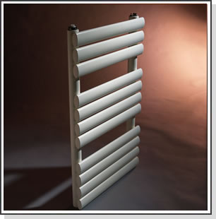

散热器技术参数及全国零售价格
圣彼得SaintPeter---------钢质椭圆管系列
品名 |  | 规格型号 | 高度（mm） |  | 宽（mm） | 厚度（mm） |  | 中心距（mm） | 散热量  W |  | 参考面积  (m²) | 单价  （元/片） |  | 订货范围 |  | 产品图示
片头 |  | sp-300/1 | 367 |  | 60n+24 | 100 |  | 300 | 70 |  | 0.9-1.2 | 114 |  | 6-30 |  | 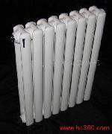
 |  | sp-500/1 | 567 |  | 60n+24 | 100 |  | 500 | 104 |  | 1.3-1.7 | 135
 |  | sp-600/1 | 667 |  | 60n+24 | 100 |  | 600 | 115 |  | 1.4-1.9 | 145
 |  | sp-1200/1 | 1267 |  | 60n+24 | 100 |  | 1200 | 226 |  | 2.8-3.8 | 249 |  | 4-14
 |  | sp-1500/1 | 1567 |  | 60n+24 | 100 |  | 1500 | 276 |  | 3.4-4.6 | 289 |  |  |  | 300高10柱-30柱/500高8-30柱起定
 | sp-1800/1 |  | 1867 | 60n+24 |  |  | 100 | 1800 | 320 | 4-5.3 |  |  | 320 |  | 4-14 | 300高10柱-30柱/500高8-30柱起定

散热器技术参数及全国零售价格
海韵、利奥-------铜铝复合
品名 | 规格型号 | 高度（mm） | 单片宽（mm） | 宽度（mm） | 厚度（mm） | 中心距（mm） | 散热量  W | 参考面积  (m²) | 单价  （元/片） | 订货范围 | 产品图示
 | HE-300/1 | 358 | 86 | 86x(n-1)+100 | 62 | 300 | 78 | 1.1-1.8 | 112 | 4-16片 | 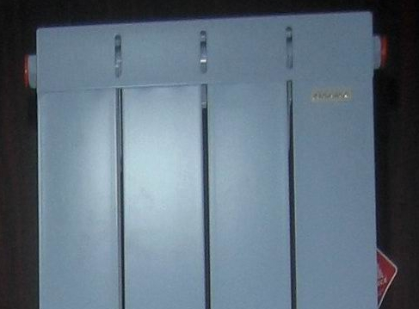
 | HE-500/1 | 558 | 86 | 86x(n-1)+100 | 62 | 500 | 116 | 1.2-1.9 | 127 | 4-16片
 | HE-600/1 | 658 | 86 | 86x(n-1)+100 | 62 | 600 | 137 | 1.4-2.3 | 150 | 4-16片
 | HE-1200/1 | 1258 | 86 | 86x(n-1)+100 | 62 | 1200 | 243 | 2.5-4.1 | 255 | 3-10片
 | HE-1500/1 | 1558 | 86 | 86x(n-1)+100 | 62 | 1500 | 310 | 3.1-5.2 | 326 | 3-10片
 | HE-1800/1 | 1858 | 86 | 86x(n-1)+100 | 62 | 1800 | 378 | 3.8-6.3 | 397 | 3-10片
 | LE-300/1 | 356 | 81 | 81x(n-1)+121 | 77 | 300 | 83 | 0.83-1.4 | 108 | 4-12片 | 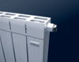
 | LE-500/1 | 556 | 81 | 81x(n-1)+121 | 77 | 500 | 132 | 1.3-2.2 | 132 | 4-12片
 | LE-600/1 | 656 | 81 | 81x(n-1)+121 | 77 | 600 | 167 | 1.7-2.8 | 167 | 4-12片
 | LE-1200/1 | 1256 | 81 | 81x(n-1)+121 | 77 | 1200 | 265 | 2.7-4.4 | 252 | 3-10片
 | LE-1500/1 | 1556 | 81 | 81x(n-1)+121 | 77 | 1500 | 324 | 3.3-5.4 | 308 | 3-10片
 | LE-1800/1 | 1856 | 81 | 81x(n-1)+121 | 77 | 1800 | 402 | 4.0-6.7 | 382 | 3-10片

